**Mijn quotes**

“If you go for something, you have a chance of losing. if you don't do anything, you've already lost.”

“No matter how you feel, get up, dress up, show up, and never give up.”

“Let your faith be bigger than your fears”

“Dont be a lady, be a legend”

**Foto’s**

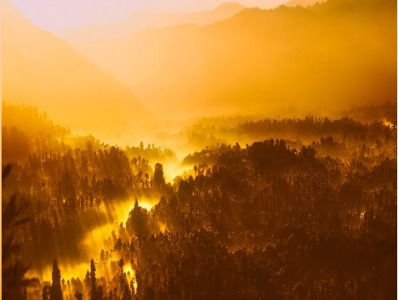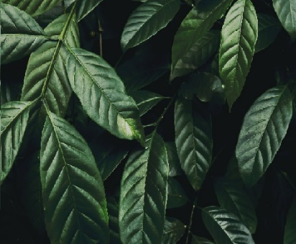

**Mijn Huisstijl**

Ik zou mijn huisstijl op een tropische en strakke stijl willen vertonen. Met een mooi logo maar ook leuke details.

**Mijn kleuren**

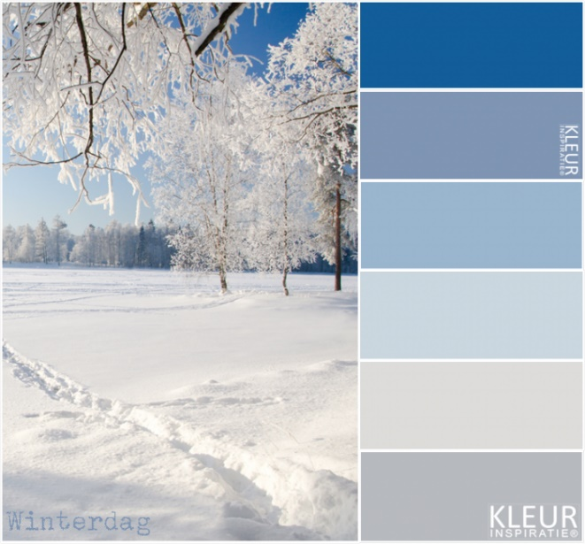 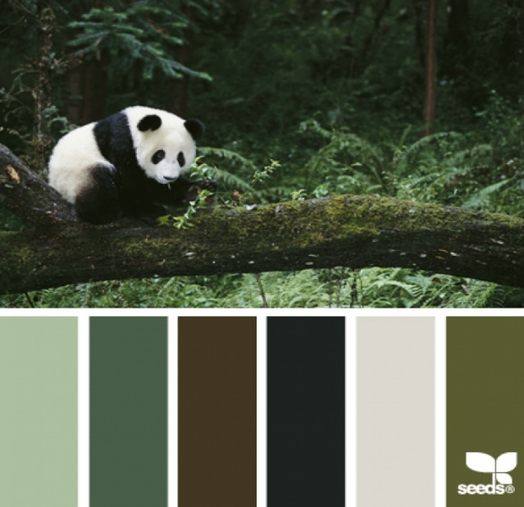

**Kleurpallet blauw:**

Het blauwe kleurpallet staat voor mijn lievelingskleuren, De koude kleuren komen voor in december en dat is de maand wanneer ik geboren ben. Thuis heb ik in mijn interieur ook deze kleuren.

**Kleurpallet bruin:**

Het bruine kleurpallet is voor mijn portfolio. Met deze kleuren wil ik mijn hele portfolio inrichting. Ik wil graag een boek maken met pagina’s waar je doorheen kan bladeren. Ik wil graag tropische dingen er om heen hebben zoals bladeren en dieren. Vandaar de kleuren bruin en groen.